Ngày soạn: 13/10/2021 | Ngày dạy: 6A, B: 15/10/2021

TIẾT 11: ÔN TẬP GIỮA KÌ I

MỤC TIÊU
- Về kiến thức
+ Lịch sử là gì, cách tính thời gian trong lịch sử
+ Xã hội nguyên thuỷ
2. Về năng lực
+ Trình bày sự xuất hiện của con người trên Trái Đất; Các giai đoạn phát triển của thời nguyên thuỷ thông qua lao động sản xuất; Lý giải nguyên nhân tan rã của xã hội nguyên thuỷ
+ Trình bày được tác động điều kiện tự nhiên đã hình thành nên các quốc gia cổ đại; Những thành tựu văn hoá lớn thời cổ đại.
- Bồi dưỡng kỹ năng bước đầu so sánh, khái quát và đánh giá các sự kiện Lịch sử
- Định hướng phát triển năng lực:
+ Năng lực chung: Năng lực giao tiếp và hợp tác; tự học; giải quyết vấn đề.
+Năng lực chuyên biệt: So sánh, khái quát và đánh giá các sự kiện Lịch sử
- Rèn luyện kĩ năng nêu , trình bày và đánh giá vấn đề
3. Về phẩm chất:
Giáo dục lòng tự hào ngưỡng mộ sự sáng tạo của con người ở thời đại cổ đại
II. CHUẨN BỊ THIẾT BỊ VÀ HỌC LIỆU
1. Giáo viên
- các phiếu bài tập
- Máy tính, máy chiếu.
2. Học sinh
Hệ thống câu hỏi
III. TIẾN TRÌNH TỔ CHỨC DẠY HỌC
HOẠT ĐỘNG 1 KHỞI ĐỘNG
a) Mục tiêu: Tạo tâm thế để học sinh xác định được mục tiêu và nội dung về kiến thức, kĩ năng trong trong tiết ôn tập
b) Cách thức thực hiện:
Hình thức tổ chức: Hỏi đáp
1 Lịch sử là gì? Vì sao phải học lịch sử? Qua thời gian một học kỳ em biết gì về bộ môn lịch sử mà em đang học?
HOẠT ĐỘNG 2 ÔN TẬP KIẾN THỨC
GV tổ chức cho HS ôn tập các nội dung chính sau:
Nội dung 1: Tư liệu lịch sử
- GV hướng dẫn học sinh hoàn thành phiếu học tập 1
- Hãy phân loại các tư liệu sau thành 3 nhóm: tư liệu hiện vật, tư liệu thành văn, tư liệu truyền miệng
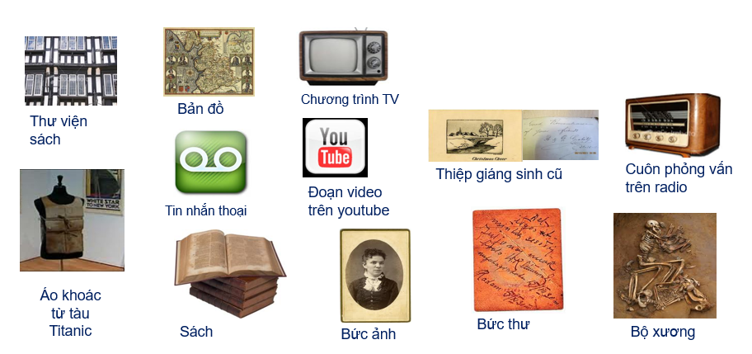
- Số 1 – tư liệu hiện vật
- Số 2 – tư liệu thành văn
- Số 3 – tư liệu truyền miệng

Nội dung 2: Xã hội nguyên thuỷ
1 Nguồn gốc loài người
- GV tổ chức cho HS hoàn thành sơ đồ sau
Em hãy vẽ sơ đồ sự xuất hiện của loài người

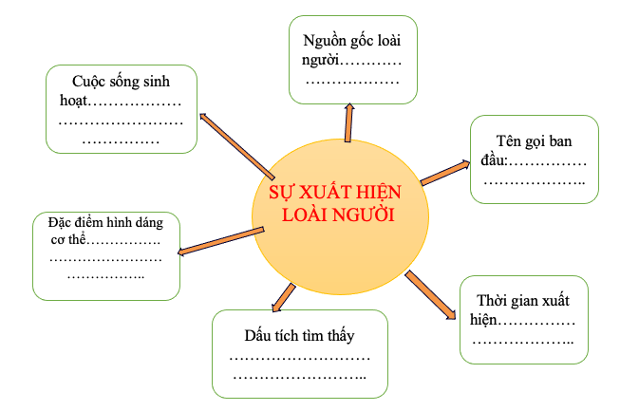

2. Tổ chức xã hội của người tối cổ và người tinh khôn
3, Đời sống vật chất
Hoàn thành bài tập sau:
 | Người tối cổ | Người tinh khôn
Đời sống vật chất
Đời sống tinh thần
Gợi ý sản phẩm

 | Người tối cổ | Người tinh khôn
Đời sống vật chất | Biết ghè đẽo đá làm công cụ lao động, tạo ra lửa, săn bắt và hái lượm tìm thức ăn, sống trong hang động | Biết mài đá làm công cụ lao động, chế tạo cung tên, làm đồ gốm, dệt vải, trồng trọt, chăn nuôi, dựng lều bằng cành cây, xương thú…để ở
Đời sống tinh thần | Làm đồ trang sức như vòng đeo tay bằng vỏ ốc hay răng thú,…  Vẽ tranh trên vách đá | Làm đồ trang sức (vòng tay…), làm tượng bằng đá, vẽ tranh trên đá, làm ống sáo…đã có tục chôn người chết.

Về nhà ôn tập tiết sau kiểm tra học kỳ

Ngày soạn: 19/10/2021 | Ngày dạy: 6A, B: 22/10/2021

TIẾT 12 KIỂM TRA, ĐÁNH GIÁ CUỐI KỲ I
I. MỤC TIÊU
1. Kiến thức
+ Một số vấn đề về lịch sử.
+ Đời sống vật chất và tinh thần của xã hội nguyên thuỷ.
gia cổ đại
2. Năng lực
- Nêu được cuộc sống của người tối cổ và tinh khôn
-Trình bày được phát minh quan trọng thúc đẩy cuộc sống của người tối cổ
- Giải thích sự thay đổi của người nguyên thuỷ khi xuất hiện kim loại
- Liên hệ những thành tựu thời cổ đại đang được ứng dụng ngày này
3. Phẩm chất
Giáo dục học sinh tính tự học, tự rèn, tính trung thực và tự giác trong kiểm tra.
II. Nội dung đề

